Министерство образования Республики Беларусь

Учреждение образования «Полоцкий государственный университет»

Факультет информационных технологий

Кафедра технологий программирования

**Лабораторная работа №2**

**По дисциплине «Физика»**

**Тема: «Определение длин волн испускания неоновой лампы»**

Выполнил: Макеёнок Д. И.

Группа 21-ИТ-1

Проверил: Солдатенко П. Н.

Полоцк 2022

**Цель работы:** изучить принцип работы и провести градуировку монохроматора УМ-2, определить длину волны линии испускания неоновой лампы.

**Краткая теория**

**Градуировка монохроматора УМ-2**

Защитное окно 2 служит для поглощения ультрафиолетовой части спектра испускания ртутной лампы. Конденсор и входная линза дают изображение источника излучения на входную щель монохроматора. Пройдя линзу входного коллиматора, свет параллельным пучком падает на сложную призму и предиспергировав на ней, проходит через линзу выходного коллиматора, которая собирает излучение определенной длины волны на входную щель. Вращением призмы можно выводить на выходную щель или на отсчетное остриё, помещённое на место этой щели, излучение различных длин волн. Линза окуляра служит для визуального наблюдения спектра излучения.

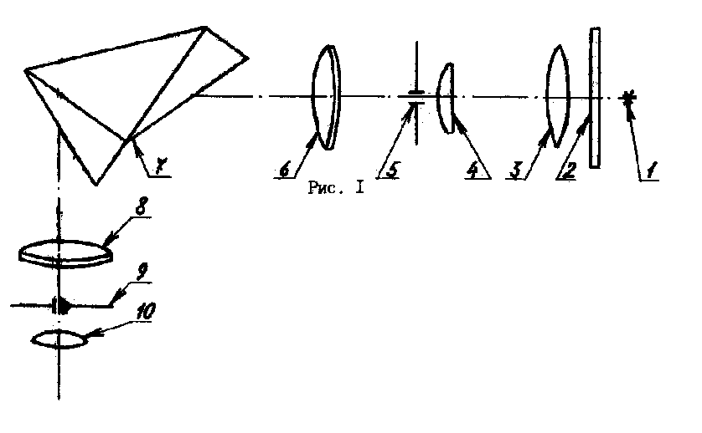

**Экспериментальная часть**

Задание 1.**Построение градуировочного графика монохроматора.**

*Таблица 1:*

|  |  |  |  |  |  |  |  |
| --- | --- | --- | --- | --- | --- | --- | --- |
| N, град | 2450 | 2240 | 2030 | 1940 | 1400 | 790 | 260 |
| λ, нм | 690,716 | 612,327 | 576,960 | 546,730 | 491,706 | 434,749 | 407,783 |

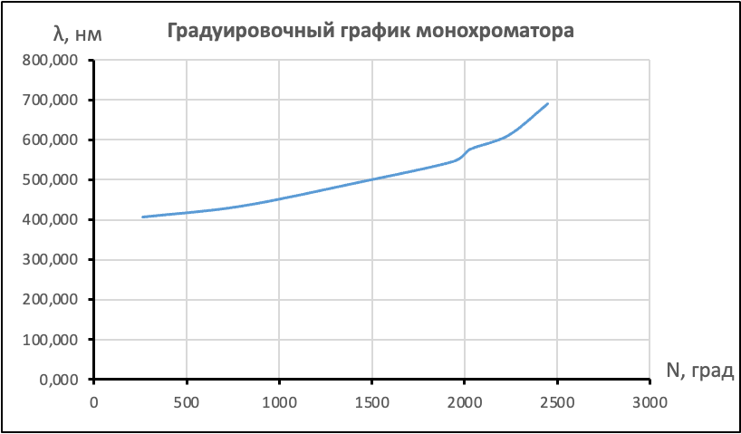

Задание 2.**Определить деления шкалы для наиболее ярких двух красных, красно-оранжевой, желтой и зеленой линий испускания неона и по градуировочному графику найти соответствующие значения длин волн.**

*Таблица 2:*

|  |  |  |  |  |  |
| --- | --- | --- | --- | --- | --- |
| N, град | 2390 | 2320 | 2240 | 2090 | 1830 |
| λ, нм | 670,416 | 641,507 | 612,327 | 588,793 | 535,206 |

**Вывод:** экспериментально изучили принцип работы и провели градуировку монохроматора УМ-2, определили длину волны линии испускания неоновой лампы.